Họ tên: Nguyễn Đức Trọng

Mã SV: 21021546

s

**LAB 3: SECURITY**

**Bài 1: Securing Web**

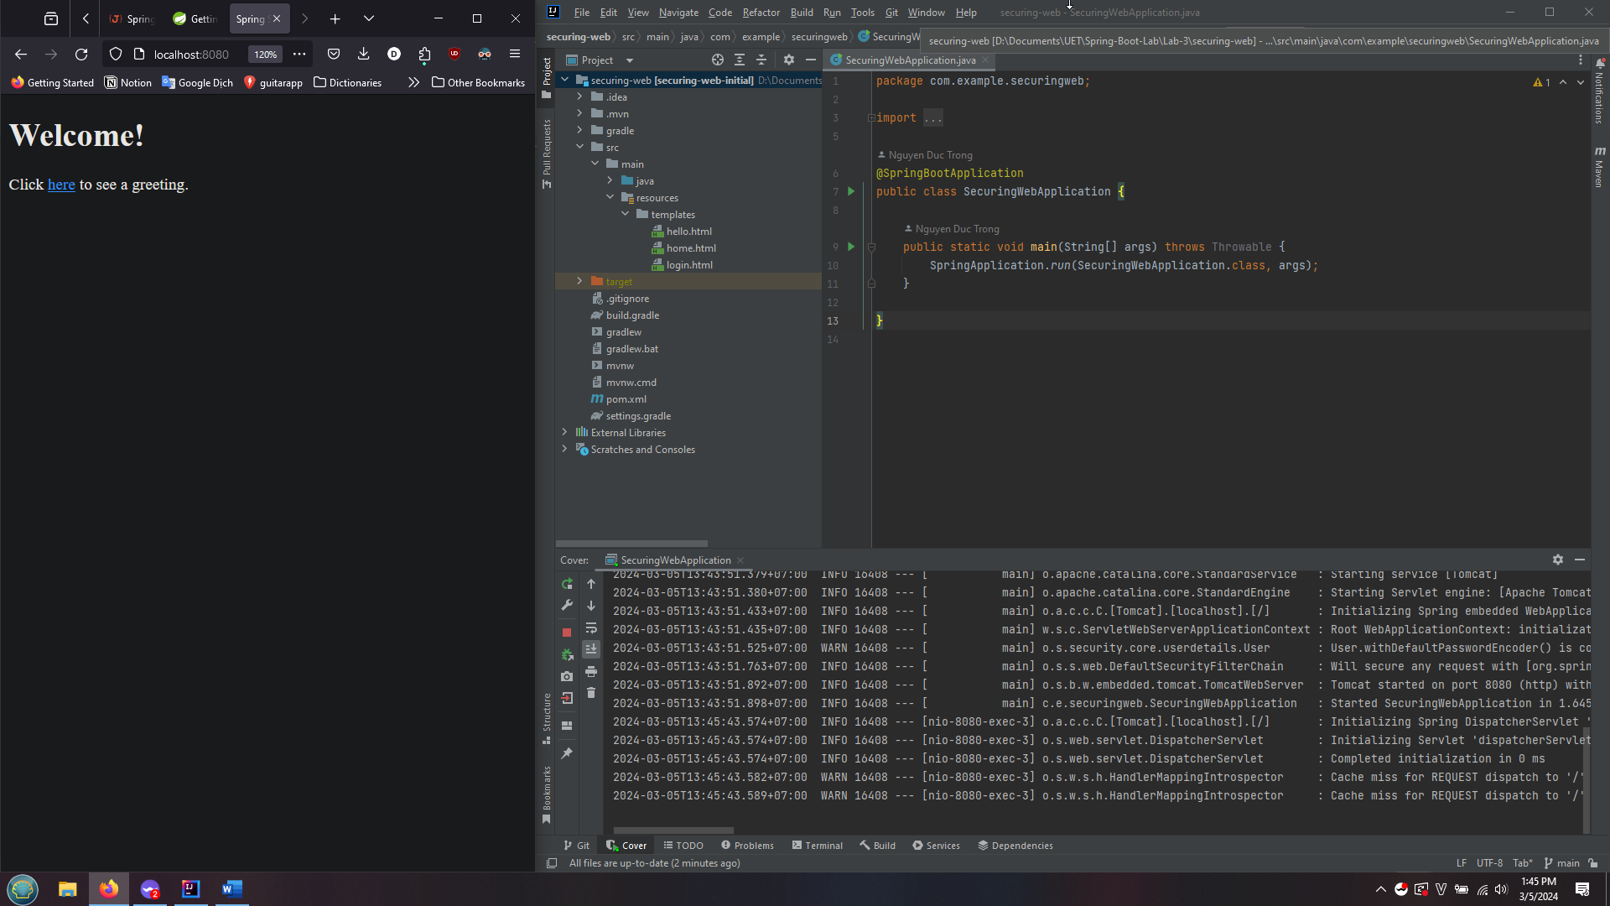

Project sau khi build & cửa sổ hello.html

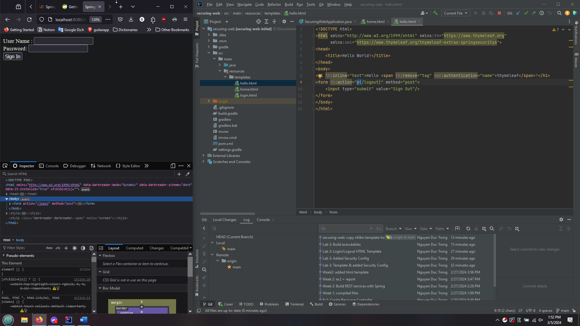

Cửa sổ Login

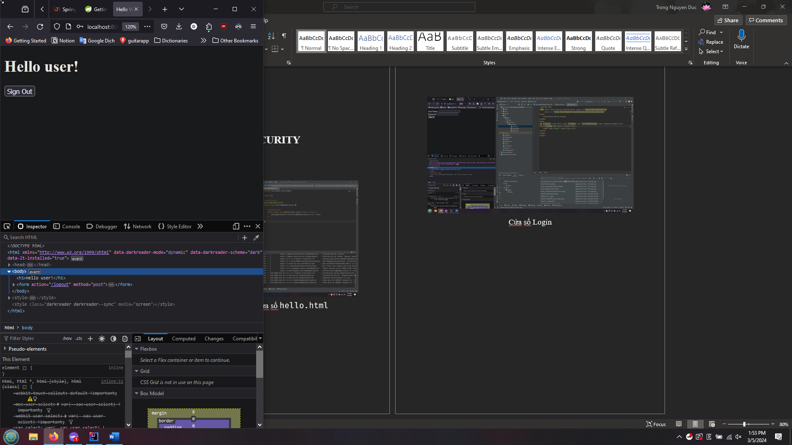

Login thành công

**Bài 2: Securing Web**